# 杂

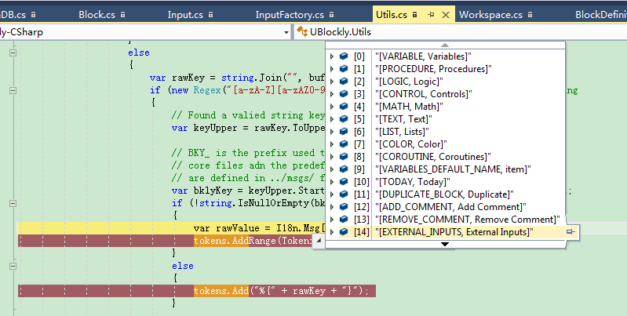

## 创建

根据type创建block:

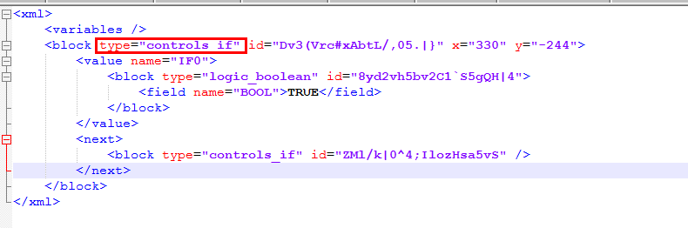

Input的名字：

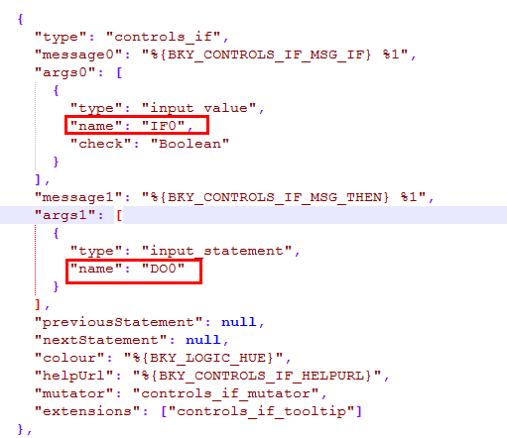

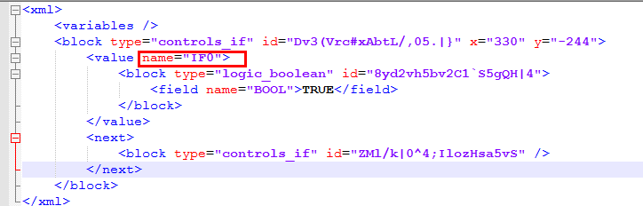

# Blocky Model

组合（搭积木）

## Workspace

Workspace相当于一个容器，包含Blocks, Variables,以及连接关系，可以保存为一份XML,点击组件的**”逻辑编程”**打开一个workspace

## Block结构

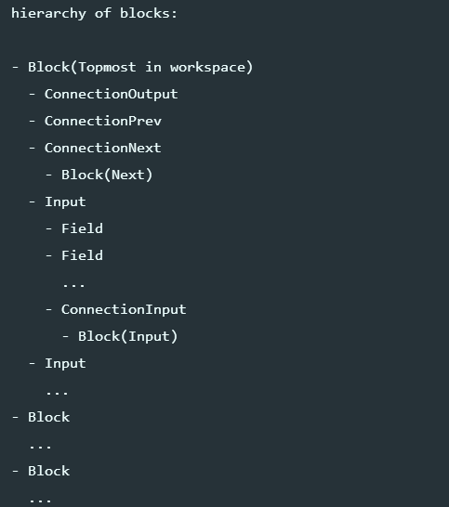

### Connection

Connection是实现Blocks之间的连接的关键，方式如下



### Input

## 字段定义

### type

定义积木的类型名称：字符串

每个积木就相当于一个函数function,这个就相当于函数名称

命名:是 **类名_函数名**

**数据结构说明：**

private Dictionary<string, BlockDefinition> mDefinitions = new Dictionary<string, BlockDefinition>();

**type是**BlockFactory**.**Instance**.mDefinitions的key**

private Dictionary<string, List<string>> mPrefixCategories = new Dictionary<string, List<string>>();

**mPrefixCategories按类名保存所有函数**

列表：.



===============================================

colour_picker

colour_blend

===============================================

coroutine_wait_time

coroutine_wait_frame

===============================================

lists_create_empty

lists_create_with

lists_repeat

lists_reverse

lists_isEmpty

lists_length

lists_indexOf

lists_getIndex

lists_removeIndex

lists_setIndex

lists_getSublist

lists_sort

lists_split_from_text

lists_join_text

===============================================

logic_boolean

controls_if

controls_ifelse

logic_compare

logic_operation

logic_negate

logic_ternary

===============================================

controls_repeat

controls_whileUntil

controls_for

controls_forEach

controls_flow_statements

===============================================

math_number

math_arithmetic

math_single

math_trig

math_constant

math_number_property

math_round

math_on_list

math_modulo

math_constrain

math_random_int

math_random_float

===============================================

procedures_defnoreturn

procedures_defreturn

procedures_callnoreturn

procedures_callreturn

=======================Text========================

Text

text_join

text_append

text_length

text_isEmpty

text_indexOf

text_charAt

text_getSubstring

text_changeCase

text_trim

text_count

text_replace

text_reverse

=======================variables========================

variables_get

variables_set

variables_change

### output

mHasOutput是否有输出

### previousStatement

mHasPreviousStatement 是否有前置代码段(函数)

### nextStatement

mHasNextStatement是否有后置代码段（函数）

### mOutputChecks

输出类型检查用， 输出类型转换为字符串保存在这

### inputsInline

mInputsInlineDefault输入是否在同一行

### mutator

### extensions

### 参数type

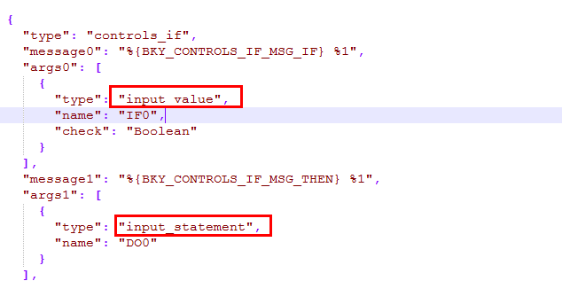

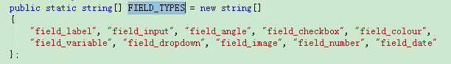

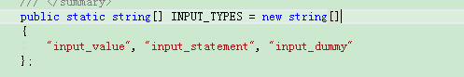

# 生成器、解析器

## 生成器

## 解析器

# UI

# 需求

## 运动

向左移动

向右移动  
向上移动

向下移动



## 外观

显示

隐藏

换造型

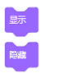



## 声音

播放声音



## 事件

当接收到消息

广播消息

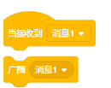

## 控制

条件

循环

等待

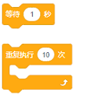

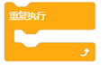

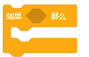

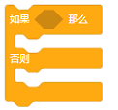

## 运算

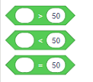

## 变量

1. 游戏里导出的变量（如游戏时间倒计时、杀敌数）
2. 组件里的临时变量

## 生成器

# 实现

## IEnumerator

要StartCoroutine才真正执行



## Layerout

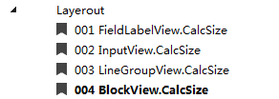

FieldLabelView.CalcSize🡺

InputView.CalcSize🡺

## Tab栏

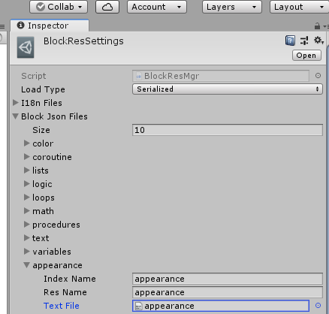

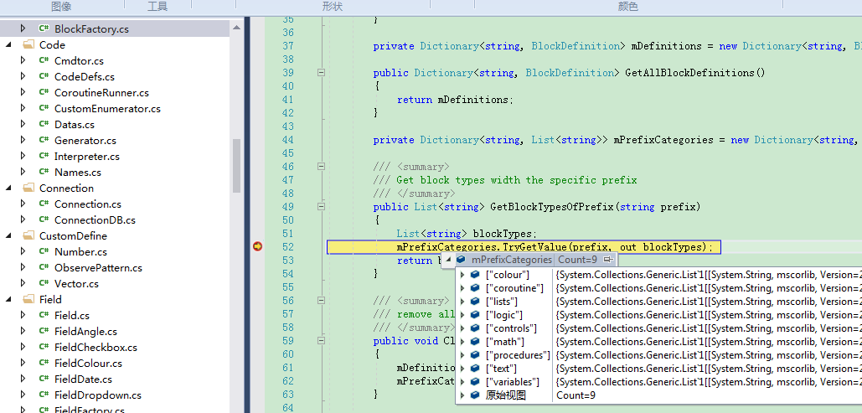

## 外观

### Block_root

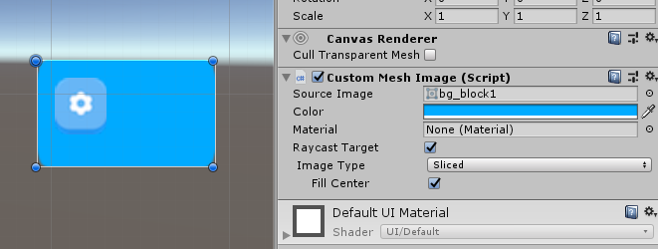

### Block_root_output

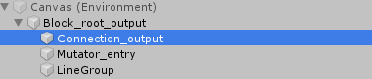

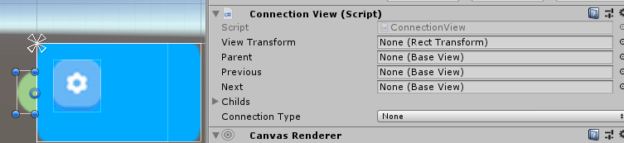

### Block_root_prev

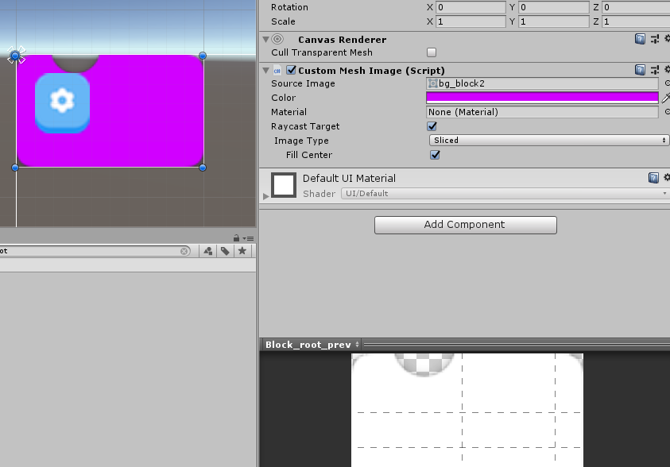

### Block_root_prev_next

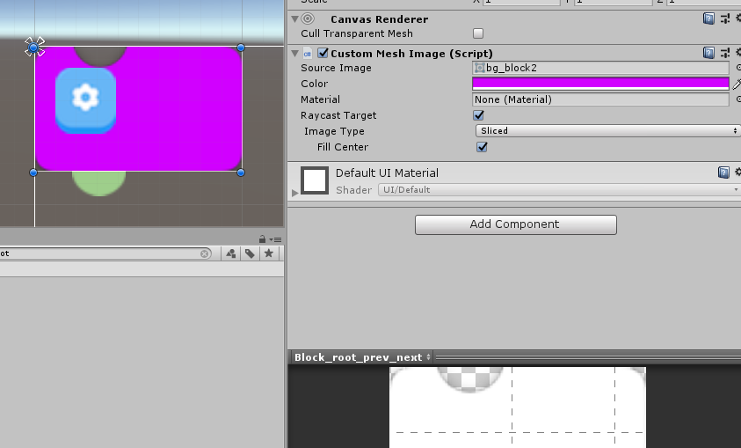

### Input_statement

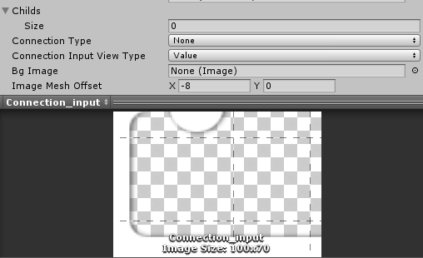

### Input_value_slot



### Input_value

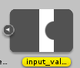

### Filed_label

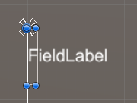

### Filed_input



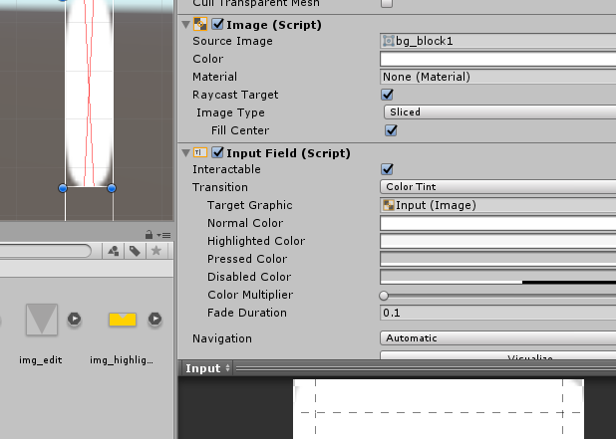

### Filed_variable

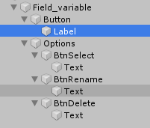 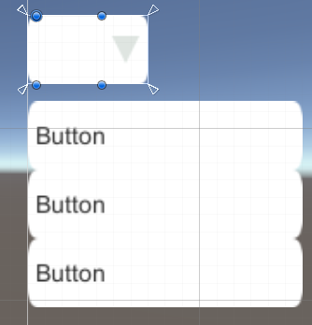

### Filed_button

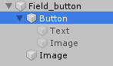 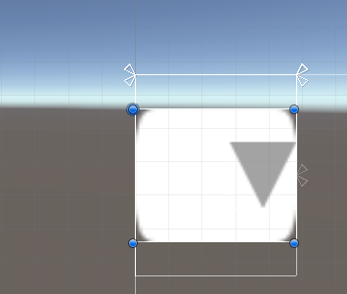

### Filed_image

 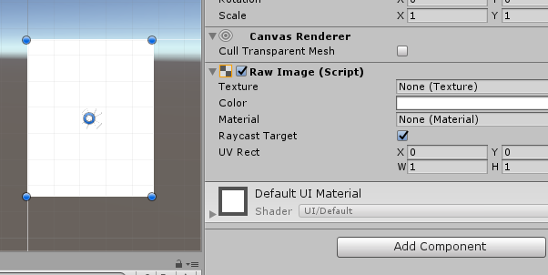

# 说明

## 增加tab栏(比如”事件”)

### 增加json定义文件

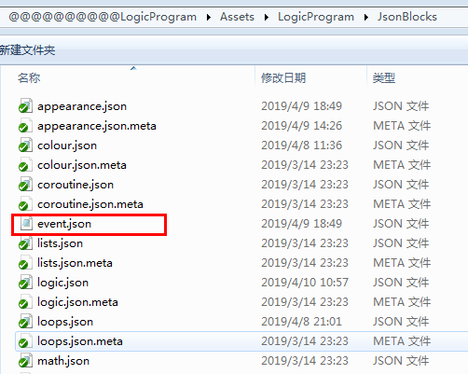

### 积木的描述从描述文件获取（目的支持多语言）

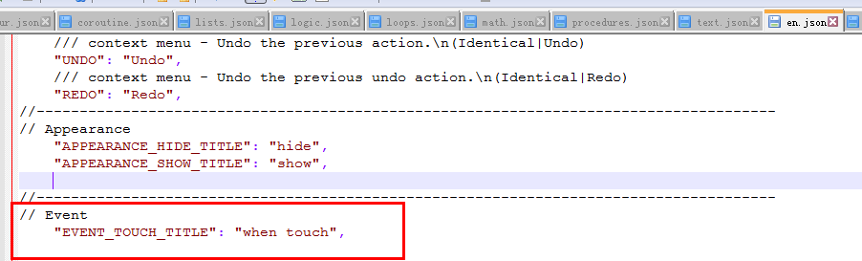

### Tab栏的名字

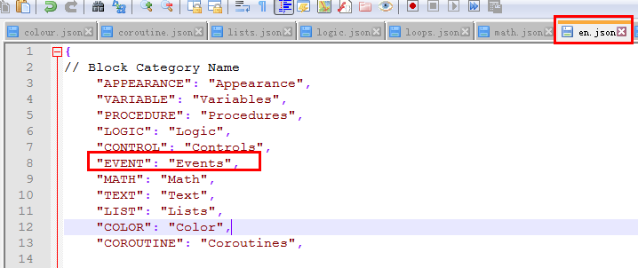

## Shade

Shade官网可以下载：

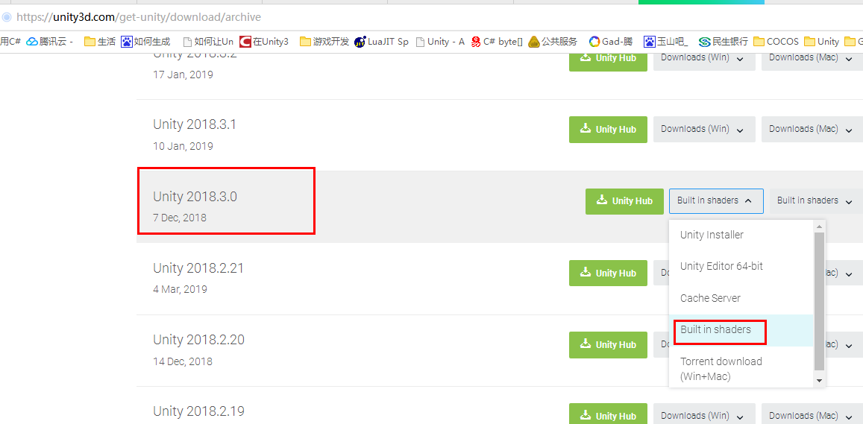

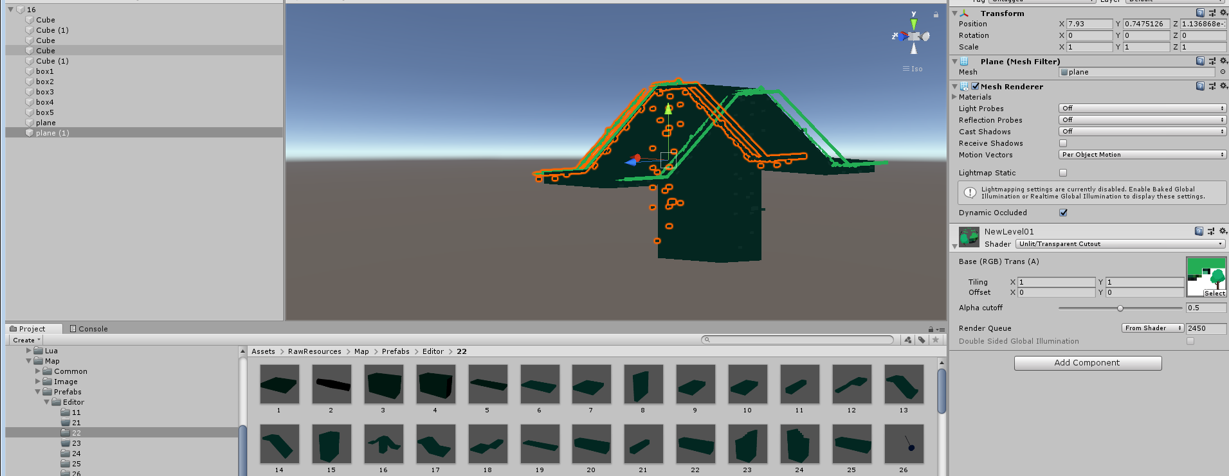

### Cull Front //关闭背面剔除

